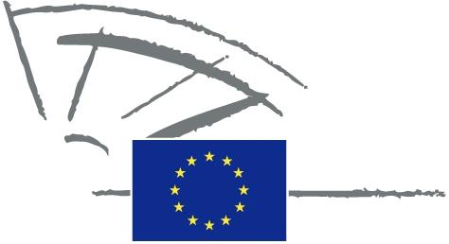
 | EUROPAPARLAMENTET | 2009 - 2014

<Date>{09/05/2011}9.5.2011</Date> <NoDocSe>0022/2011</NoDocSe>
<TitreType>SKRIFTLIG FÖRKLARING</TitreType>
<TitreRecueil>i enlighet med artikel 123 i arbetsordningen</TitreRecueil>
<Titre>om epilepsi</Titre>
<Depute>Gay Mitchell, Nirj Deva, Marian Harkin, Peter Skinner, Angelika Werthmann</Depute>
Frist: <DateForclusion>{15/09/2011}15.9.2011</DateForclusion>

0022/2011
Skriftlig förklaring om epilepsi
Europaparlamentet avger denna förklaring
– med beaktande av artikel 123 i arbetsordningen och av följande skäl:
A. Epilepsi är den vanligaste allvarliga rubbningen av hjärnans funktion.
B. Sex miljoner människor i Europa har epilepsi och 300 000 nya fall diagnostiseras varje år.
C. Upp till 70 procent av alla med epilepsi kan bli anfallsfria med rätt behandling. Trots detta får 40 procent av personerna med epilepsi i Europa inte någon sådan behandling.
D. 40 procent av alla barn med epilepsi har problem i skolan.
E. Arbetslösheten bland personer med epilepsi är hög i Europa
F. Personer med epilepsi utsätts för stigmatisering och fördomar.
G. Epilepsi skadar hälsan men rubbar också alla andra aspekter av livet och kan medföra fysiska, psykiska och sociala svårigheter för individer och familjer.
1. Europaparlamentet uppmanar kommissionen och rådet att
– främja forskning och innovation inom områdena förebyggande, tidig diagnos och behandling av epilepsi,
– ge epilepsi prioritet som en allvarlig sjukdom som utgör en stor belastning i hela Europa,
– ta initiativ för att uppmuntra medlemsstaterna att se till att personer med epilepsi får en likvärdig livskvalitet inom områdena utbildning, sysselsättning, transport samt hälso- och sjukvård, t.ex. genom att främja utbyte av bästa praxis,
– uppmuntra till effektiva hälsokonsekvensbedömningar i alla viktiga politiska frågor inom EU och nationellt.
2. Europaparlamentet uppmanar medlemsstaterna att införa lämplig lagstiftning som skyddar rättigheterna för alla personer med epilepsi.
3. Europaparlamentet uppdrar åt talmannen att översända denna förklaring tillsammans med namnen på undertecknarna till kommissionen och medlemsstaternas parlament.

